matemática – lógica
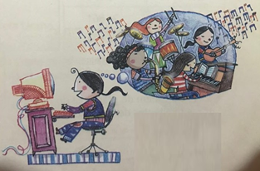
Sofia, Flora, Rebeca e Dalva são amigas e estão na comunidade “Eu toco um instrumento”. Com base nas dicas, tente descobrir a idade e o instrumento que cada uma toca.
1. Sofia não toca nem violão nem piano.
2. A menina de 16 anos toca bateria.
3. Rebeca não tem 15 anos.
4. Dalva tem 13 anos e toca saxofone.
5. A pianista tem 14 anos.
6. Flora toca violão.
7. Uma menina tem 12 anos.

RESOLUÇÃO:

NOME | IDADE | INSTRUMENTO

